PROJE ADI | VETRO CITY
KONU ve TARİH | - YILI MART AYI FAALİYET RAPORU

1.PROJE TANITIMI, SİTE YÖNETİM ORGANİZASYON ŞEMASI

İstanbul ili, Esenyurt İlçesi, Barbaros Hayrettin Paşa Mahallesi 1992. Sokak 1239 ada 16 parsel olarak kayıtlı üzerinde kurulu tek bir toplu yapı niteliğinde inşa edilmiş Vetro City Residence olarak adlandırılan toplam 256 adet bağımsız bölümden oluşan yapılanmanın,

Site Yönetimi Organizasyon Şeması ;
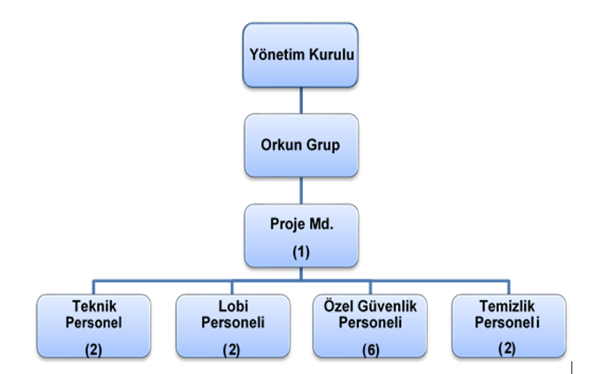

 | ADET | DOLU | BOŞ | DOLU % | BOŞ %
DAİRE | 245 | 242 | 3 | 99 | 3
DÜKKAN | 11 | 11 | 0 | 100 | 0
TOPLAM | 256 | 253 | 3 | 99 | 3

Kiracı Daire | 184 | 245
Mülk Sahibi Daire | 61
Kiracı Dükkan | 11 | 11

2.İDARİ FAALİYETLER

SMS/MAİL GÖNDERİM DURUMU
S.NO | DUYURU KONUSU | TARİH | ULAŞAN | ULAŞMAYAN | ULAŞMAMASI İLE İLGİLİ ÇÖZÜM
1 | 2020 Mart Aidat Tahakkuk | 02.03.2020 | 256 | 0
2 | 8 Mart Dünya Emekçi Kadınlar Günü | 08.03.2020 | 256 | 0
3 | 18 Mart Çanakkale Zaferi | 18.03.2020 | 256 | 0
4 | Ortak Alanların Periyodik Dezenfekte İşlemi | 19.03.2020 | 256 | 0
5 | 20 Mart Dünya Mutluluk Günü | 20.03.2020 | 256 | 0
6 | Hidrofor Sistemi Genleşme Tankı Değişimi | 20.03.2020 | 256 | 0
7 | 21 Mart Dünya Down Sendromu Farkındalık Günü | 21.03.2020 | 256 | 0
8 | 2020 Şubat Fatura Paylaşımları | 21.03.2020 | 256 | 0
9 | Ödeme Hatırlatıcı | 27.03.2020 | 256 | 0
İLAN PANOSUNA İLAN ASILMASI DURUMU
S.NO | DUYURU KONUSU |  |  |  | ASILMA TARİHİ | KALD.TARİHİ
1 | 2020 Mart Aidat Tahakkuk |  |  |  | 02.03.2020 | 10.03.2020
2 | 8 Mart Dünya Emekçi Kadınlar Günü |  |  |  | 07.03.2020 | 09.03.2020
3 | 18 Mart Çanakkale Zaferi |  |  |  | 17.03.2020 | 19.03.2020
4 | Ortak Alanların Periyodik Dezenfekte İşlemi |  |  |  | 19.03.2020 | 21.03.2020
5 | 20 Mart Dünya Mutluluk Günü |  |  |  | 19.03.2020 | 21.03.2020
6 | Hidrofor Sistemi Genleşme Tankı Değişimi |  |  |  | 19.03.2020 | 21.03.2020
7 | 21 Mart Dünya Down Sendromu Farkındalık Günü |  |  |  | 20.03.2020 | 22.03.2020
8 | 2020 Şubat Fatura Paylaşımları |  |  |  | 21.03.2020 | 27.03.2020
KONU | YAPILDI |  |  |  | YAPILMADI | GEREKÇE VE ÇÖZÜM
AYLIK FAALİYET RAPORUNU WEB SİTESİNE GİRİLMESİ |  |  | X
TALEPLERİN DEĞERLENDİRİLİP İLGİLİ BİRİMLERE BİLDİRİLMESİ |  |  | X
TALEPLERLE İLGİLİ ÇÖZÜM SÜRECİNİN TAKİBİ VE ÇÖZÜM ULAŞTIRILMASI |  |  | X
DİLEKÇELERİN VE İLGİLİ FORMLARIN ARŞİVLENMESİ |  |  | X
ÖNERİ VE ŞİKAYETLERİN DEĞERLENDİRİLMESİ |  |  | X

- 2020 yılı işletme bütçesi ve yeni aidat bedelleri daire sakinlerimize tebliğ edilmiştir.
- Yönetim Kurulu üyelerinin 2020 yılı yetkilendirme kararının noter tasdik işlemleri gerçekleştirilmiştir.
- Büyükçekmece 4. Sulh Hukuk Mahkemesinde takip edilen yasal takip dosyalarına ilişkin gerçekleşen duruşmalara katılım sağlanmıştır.
- Covid-19 virüsünün ülke sınırlarına girmesi üzerine, sakinlerimizin sağlığını korumak amacı ile dışarıdan alınan hizmetlere ait görevli personellerin bina girişlerinin kısıtlanması kararı alınmıştır.
- Covid-19 salgın önlemleri kapsamında B Blok lobinin kapatılması, yaya giriş ve çıkışlarının A Blok lobiden gerçekleşmesi kararı alınmıştır.
- Planlı Yönetim Kurulu toplantıları gerçekleştirilmiştir.
- Biometrik Teknoloji firmasından yeni turnike kartı siparişlerimiz teslim alınmış ve ilgili daire sakinlerine elden teslim edilmiştir.
- Yeni dönem süzme sayaç fatura paylaşımları gerçekleştirilmiş ve fatura bedelleri ilgili dairelere tebliğ edilmiştir.
- A lobide biriken daire sakini posta evrakları dağıtılarak, ilgili daire sakinlerine elden teslim edilmektedir.
- Tüm ödenen aidatlar, fatura ve fişler günlük olarak Apsiyon muhasebe programına işlenmektedir.
- Faturalarımızın ödemeleri oluşturulan planlama dahilinde gerçekleşmektedir.
- Borç bakiyesi bulunan malik ve kiracılara, Apsiyon muhasebe programı üzerinden düzenli olarak toplu e posta gönderilmekte ve tahsilat noktasında görüşmeler gerçekleşmektedir.
- Yeni malik ve kiracıların firma unvan etiketleri kat yerleşim planına yapıştırılmaktadır.
- Daire sakinlerinin ve spor salonu üyelerinin ogs ile turnike kartı talepleri karşılanmıştır.
- Binamıza yeni taşınacak daire sakinlerimizden, taşınma öncesinde gerekli olan bilgi ve belgeler dahilinde kayıt formları tanzim edilmekte. Kiracı/Malik dosyaları oluşturulduktan sonra taşınma işlemleri gerçekleşmektedir.
- Dönemsel daire sakini bilgilendirme duyuruları hazırlanmakta, duyuru panolarına asılmaktadır.
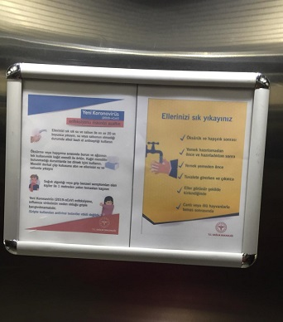

3.TEKNİK & İNŞAİ FAALİYETLER

BLOK  ADI | KAT  SAYISI | DAİRE  SAYISI | ASANSÖR  SAYISI | SENSÖR  SAYISI | YANGIN TÜPÜ  KG/SAYI | YANG.DOLABI  SAYISI | ŞAFT  DLP.SAY.
 | 13 | 14 | 6 | 12 | 6 /4 | 4 | 1
 | 12 | 14 | 6 | 12 | 6 /4 | 4 | 2
 | 11 | 17 | 6 | 13 | 6 /4 | 44 | 2
 | 10 | 17 | 6 | 14 | 6 /4 | 4 | 2
 | 9 | 17 | 6 | 14 | 6 /4 | 4 | 2
 | 8 | 17 | 6 | 15 | 6 /4 | 4 | 2
 | 7 | 4 | 6 | - | 6/1 | 4 | 2
 | 6 | 22 | 6 | 19 | 6/5 | 6 | 2
 | 5 | 25 | 6 | 16 | 6/6 | 6 | 2
 | 4 | 24 | 6 | 21 | 6/6 | 6 | 2
 | 3 | 25 | 6 | 19 | 6/6 | 6 | 2
 | 2 | 33 | 6 | 19 | 6/6 | 6 | 2
 | 1 | 27 | 6 | 19 | 6/6 | 6 | 2
 | LOBİ | 0 | 6 | 4 | 6/1 | 0 | 0
 | -1 | 0 | 6 | 24 | 6/2 | 3 | 0
 | -2 | 0 | 6 | 42 | 6/4 | 4 | 0
 | -3 | 0 | 6 | 41 | 6/4 | 4 | 0
 | -4 | 0 | 6 | 43 | 6/4 | 4 | 0
TOPLAM | 18 | 256 | 6 | 347 | 74 | 79 | 25
PERSONEL SAYISI |  |  | GÖREV YERİ |  | ÇALIŞMA SAATLERİ | ELEKTRİK/MEKANİK/İNŞAİ/TESİSAT
BÜTÇELENEN |  | ÇALIŞAN SAY. | ORTAK MAHALLER |  | 08:00-17:00 | ELEKTRİK
2 |  | 2 |  |  | 10:00-19:00 | MEKANİK

- GTS Asansör yetkili personelleri tarafından B Blok yük asansörünün plc port fled kabloları yenisi ile değiştirilmiştir.
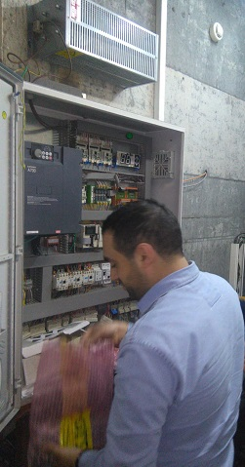

- Best Otomatik Kapı firması yetkili personelleri tarafından, A Blok fotoselli giriş kapısının mekanik motor arızası giderilmiş ve kapı çalışır vaziyette teslim alınmıştır.
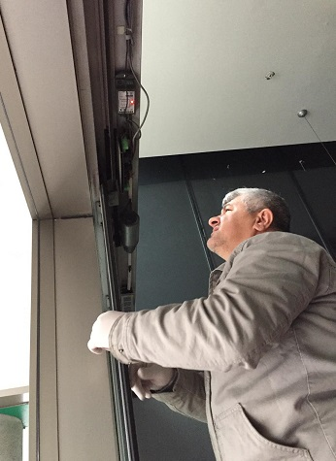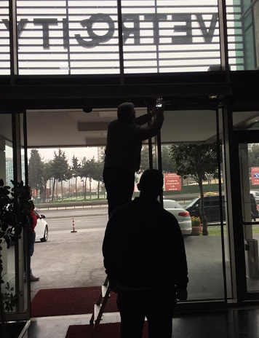
- Hidrofor sisteminin arızalı olan tankı yenisi ile değiştirilmiştir.
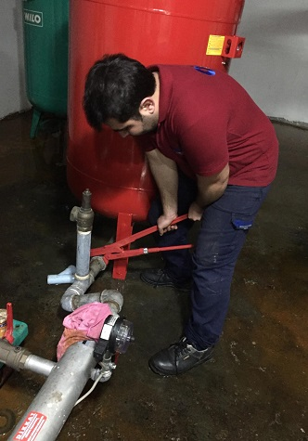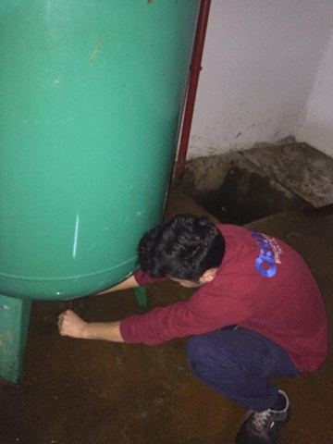
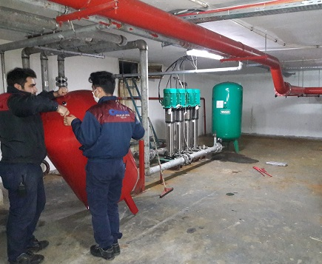
- Bolinta Endüstriyel Malzemeler SAN. ve TİC. A.Ş. yetkili personelleri tarafından hidrofor sistemi genleşme tankının hava basım işlemleri gerçekleştirilmiştir.
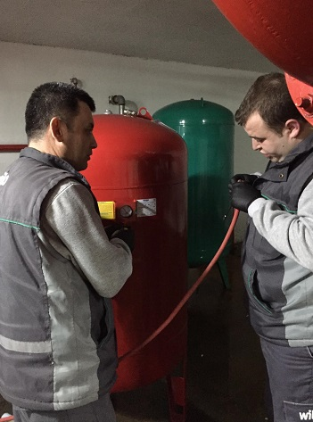
- Temizlik departmanında kullanılan çamaşır makinesinin arızalı tahliye motoru yenisi ile değiştirilmiştir.
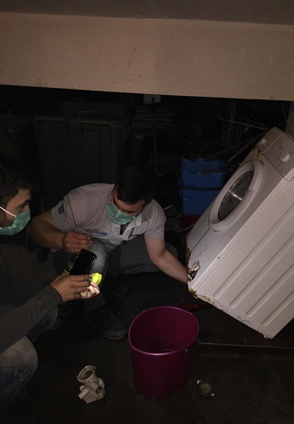
- Pandemi süresi içerisinde bina doluluk oranının düşmesi üzerine, tasarruf amacı ile ortak alan aydınlatmalarının bir kısmı geçici süre kullanım dışı bırakılmıştır.

- Jeneratörlerin mazot ihtiyacı kapsamında 1300 litre mazot alımı yapılmıştır.
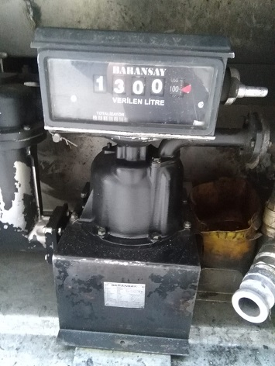
- Pandemi süresi içerisinde B Blok lobisinin yaya giriş çıkışına kapatılması kararı üzerine, B Blok asansörlerinin kabin içi-lobi iletişim hattı A lobiye aktarılmıştır.
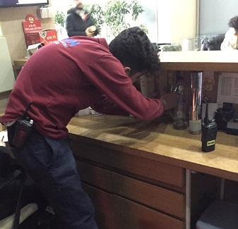
- Bina dış aydınlatma zaman ayarları 19:30 - 07:00 şeklinde güncellenmiştir.
- Bina geneli merdiven kapılarının busbar kapı kolu hasar kontrolleri gerçekleştirilmiştir.
- Asansör içlerindeki daire-kat gösterge levhalarının hasar kontrolleri gerçekleştirilmiştir.

- Otopark çıkış kepenginin arızaya geçmesi üzerine gerçekleşen kontrollerde kepenk yayının kırılmış olduğu tespit edilmiş, Centro Otomatik Kepenk yetkili personelleri tarafından kırılan yay yenisi ile değiştirilmiştir.
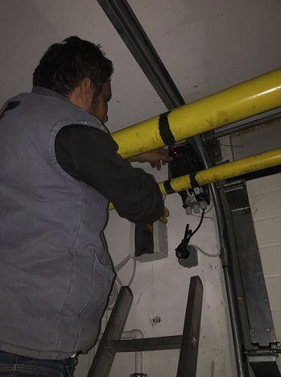
- GTS Asansör yetkili personelleri tarafından B Blok yük asansörünün fren kontaktör ve role kartının değişimi gerçekleştirilmiş ve asansör çalışır vaziyette teslim alınmıştır.
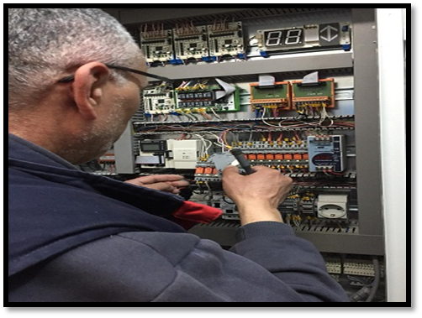

- GTS Asansör yetkili personelleri tarafından B Blok sol asansörünün ray patenlerinin değişimi gerçekleştirilmiştir.
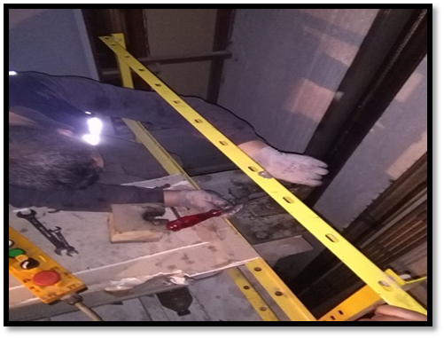
- Biometrik Teknoloji firma yetkili personelleri tarafından kamera sisteminin 6. kattaki arızalı poe switch yenisi ile değiştirilmiştir.
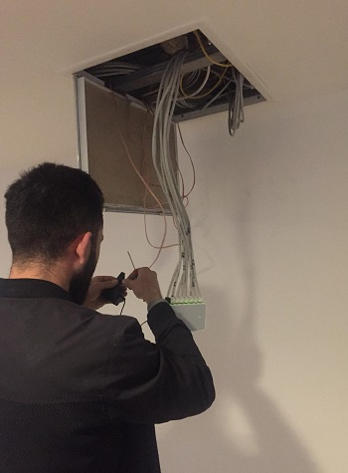
- B Blok fotoselli giriş kapısının mekanik makara arızası giderilmiştir.
- Bina geneli ortak alanda sarkmış vaziyette bulunan kablolar yerine sabitlenmiştir.

- Otopark giriş bariyerinin bağlantı noktasına gereği üzerine kaynak işlemi yapılmıştır.
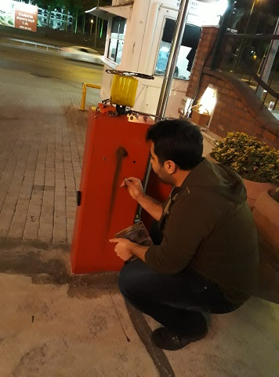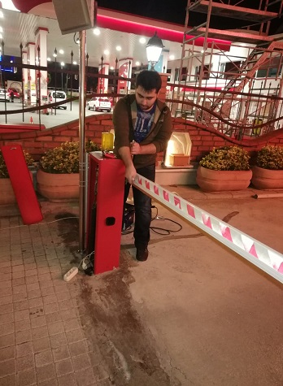
- B blok sol asansörünün regülatör halatının temizliği gerçekleştirilmiştir.
- İgdaş, CLK Elektrik ve İski yetkili personelleri tarafından yeni dönem sayaç okuma işlemi gerçekleştirilmiştir.
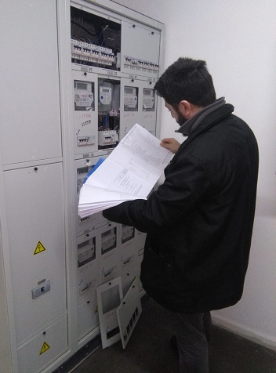
- Armak Jeneratör yetkili personelleri tarafından, jeneratörlerin periyodik bakım faaliyeti gerçekleştirilmiştir. Gerçekleşen kontrollerde herhangi bir olumsuzluk tespit edilmemiştir.
- Superonlıne, Vodafone, Türk Telekom yetkili ekipleri tarafından gerçekleşen internet bağlantı işlemlerinde teknik eşlik sağlanmıştır.

- GTS Asansör yetkili personelleri tarafından asansörlerin periyodik bakım faaliyetleri gerçekleştirilmiştir.
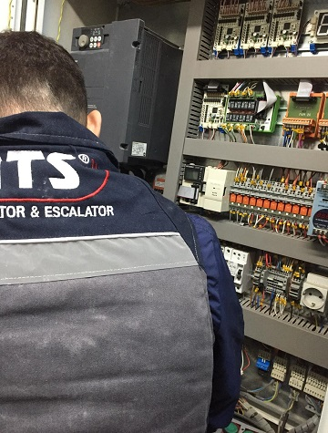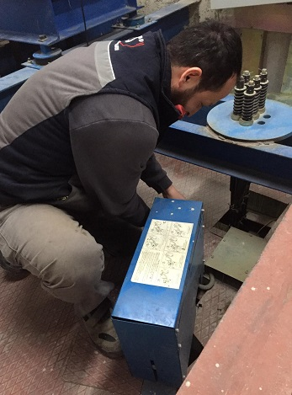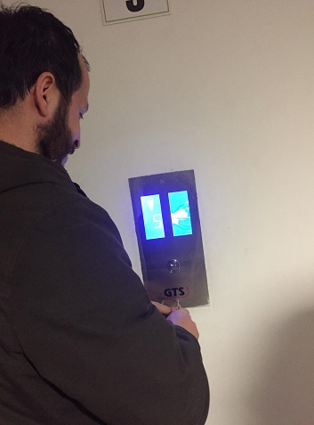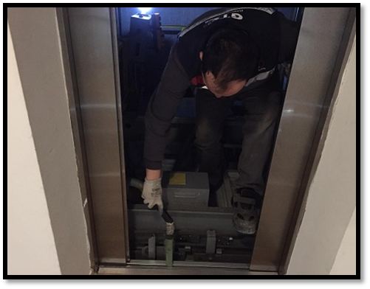
- -4 kapalı otopark katında bulunan havalandırma jet fanları manuel çalıştırılmış ve kapalı otopark katlarının hava akışı sağlanmıştır.

- Bina geneli ortak alan aydınlatma hasar kontrolü gerçekleştirilmiştir.
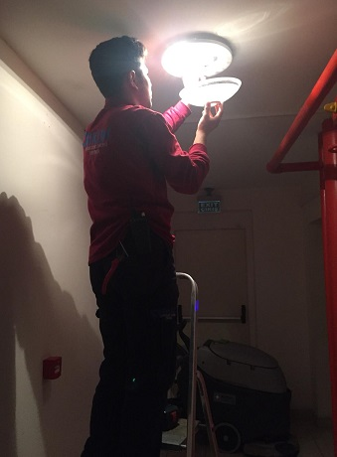
4.GÜVENLİK FAALİYETLERİ

CİHAZ ADI | CİHAZ DURUMU |  |  | KONTROL |  | CİHAZIN FAALİYET DURUMU |  |  | AÇIKLAMA
 | VAR | YOK | CİHAZIN  KONTROL TARİHİ |  | ÇALIŞIYOR |  | ÇALIŞMIYOR | GEREKÇE
SES KAYIT SİSTEMİ (SANTRAL) | X |  |  |  | X
BARİYER SİSTEMİ | X |  |  |  | X
OTOMATİK ARAÇ GEÇİŞ SİSTEMİ (OGS) | X |  |  |  | X
PLAKA TANIMA SİSTEMİ (PTS) |  | X
ÇEVRE GÜVENLİK KAMERALARI | X |  |  |  | X
YÖNETİM OFİSİ KAMERALARI | X |  |  |  | X
TURNİKELİ YAYA GEÇİŞ SİSTEMİ | X |  |  |  | X
SİTE YAYA GİRİŞ KAPILARI/KARTLI GEÇİŞ SİSTEMİ | X |  |  |  | X
DAHİLİ HAT SİSTEMİ (İNTERKOM) | X |  |  |  | X

- Güvenlik hizmetleri ORKUN GÜVENLİK firması tarafından 2 (iki) güvenlik amiri ve 3 (üç) güvenlik personeli olmak üzere toplam 5 (beş) kişilik kadro ile 24 saat esasına göre gündüz 2 (iki) kişi, gece 2 (iki) kişi olacak şekilde sağlanmaktadır. 2 (İki) lobi danışma personeli ile toplam 7 (yedi) personel ile Güvenlik-Gözetim hizmeti verilmektedir.
• 5188 sayılı Özel Güvenlik Hizmetlerine Dair Kanun doğrultusunda güvenlik hizmeti uygulamaları yapılmaktadır.
• Eşya taşımaları bizzat güvenlik görevlileri ve güvenlik amiri tarafından takip edilmekte ve taşınma işlemlerinde gerekli tüm tedbirler alınmaktadır.
• Orkun Şirketler Grubu Denetleme Müdürü tarafından, aylık gece proje denetlemeleri gerçekleştirilmektedir.
• Belirli aralıklarla personellere kurum içi eğitim hizmetleri verilmektedir.
5.TEMİZLİK FAALİYETLERİ

PERSONEL SAYISI |  | GÖREV YERİ | ÇALIŞMA SAATLERİ | CAMCI/MAKİNACI/MEYDANCI/TEMZ.PERS.
BÜTÇELENEN | ÇALIŞAN SAY. | ORTAK MAHALLER | 08:00-17:00 | TEMİZLİK PERSONELİ
2 | 2 |  | 08:00-17:00 | TEMİZLİK PERSONELİ

ALAN | CİNS | İŞLEM | Her Gün | Her Hafta | Aylık
Dış Alan Sert Zemin | Taş | Süpürme
Dış Alan Ekili Alan | Bitki | Çöp Toplama
Dış Alan Çöp Kovaları | Metal | Boşaltılması
Dış Alan Çöp Kovaları | Metal | Yıkama
Dış Alan Çöp Konteyner | Metal | Yıkama
Dış Alan Aydınlatmaları | Lambalar | Nemli Silme
Dış Alan Yürüme Yolları | Taş | Yıkama
Dış Alan Oturma Bankları | Ahşap | Nemli Silme
Teknik Hacimler |  | Nemli Silme Zemin
Dış Alan Yol Kenarları | Izgaralar | Yıkama
Dış Alan Yol Kenarları | Kameralar | Nemli Silme
Kat Holleri | Seramik | Islak Paspaslama
Yangın Merdivenleri | Brüt Beton | Islak Paspaslama
Servis Merdivenleri | Seramik | Islak Paspaslama
Çöp Toplama
Asansörler | Kabin Temizliği | Nemli Silme, Zemin Temiz
Ortak Alan Cam Yüzeyler | Cam | Nemli Silme
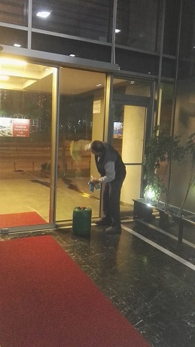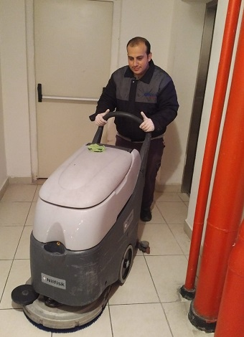
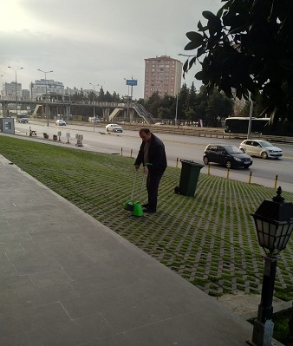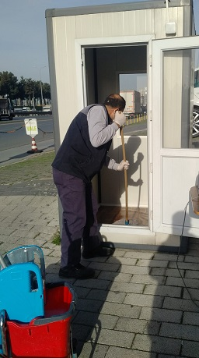
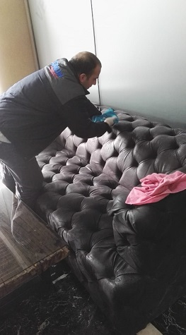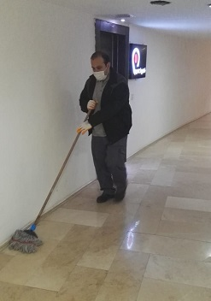

- Kontrol Pest firma yetkili personel tarafından periyodik pest kontrol faaliyeti gerçekleştirilmiştir. Gerçekleşen kontrollerde herhangi bir olumsuzluk tespit edilmemiştir.
- Bina geneli elektrik ve sistem odalarının periyodik temizliği gerçekleştirilmektedir.
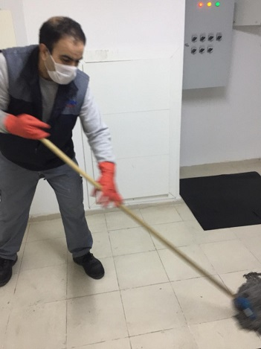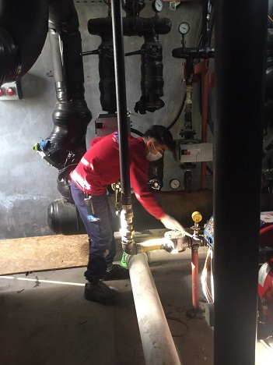
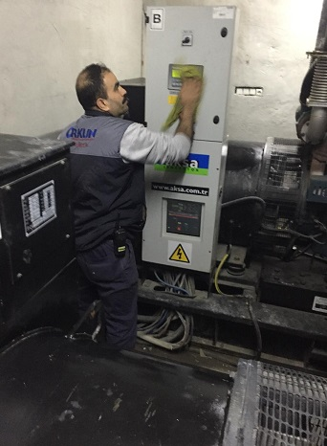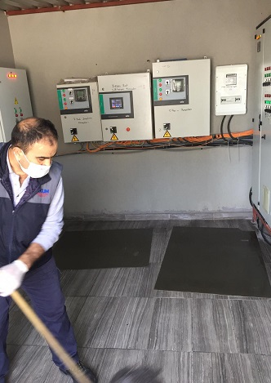
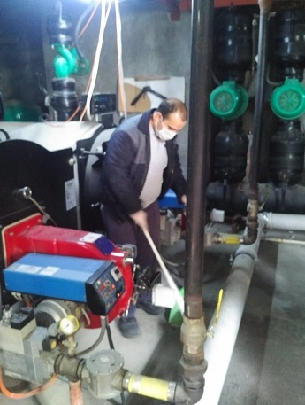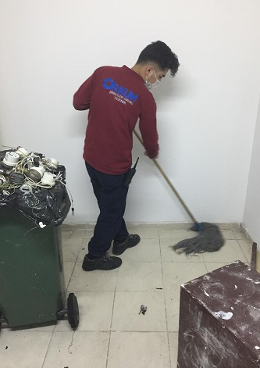
- Bina geneli kapı kolu, asansör düğmeleri vb. yoğun temas edilen alanların dezenfektan madde ile günlük temizliği gerçekleştirilmektedir.
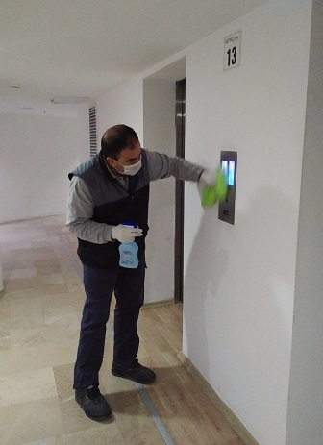
- Kapalı otopark katları yıkanarak detaylı temizlenmektedir.
- Asansör kabin içlerine ve lobilere el dezenfektan makinesi monte edilmiştir.
- Dezenfektan madde ile günlük bina geneli ilaçlama faaliyeti gerçekleştirilmektedir.
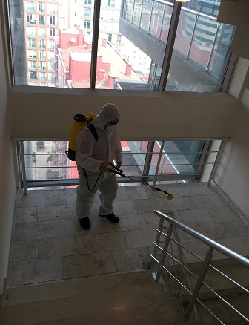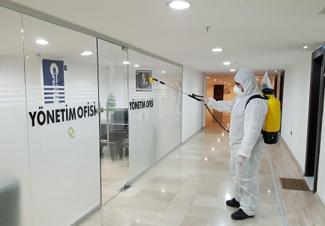
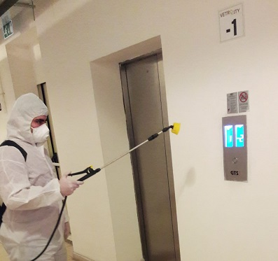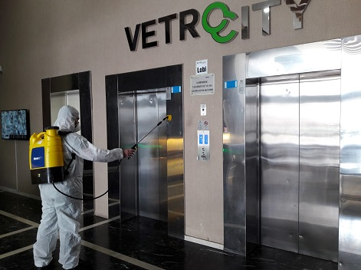
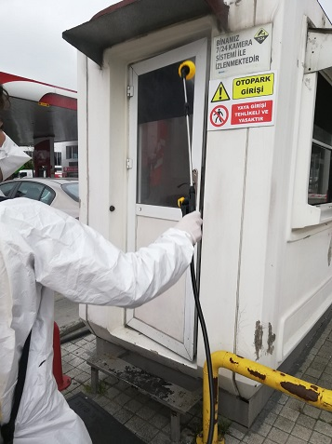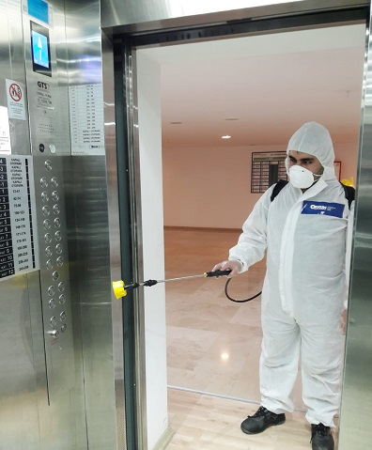
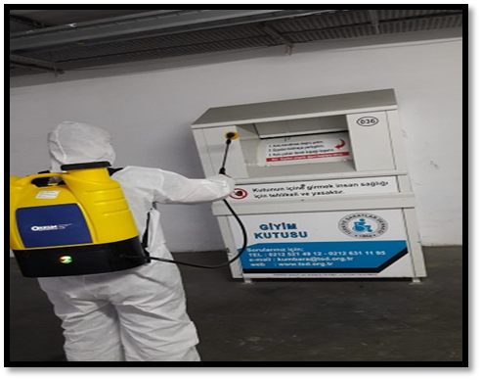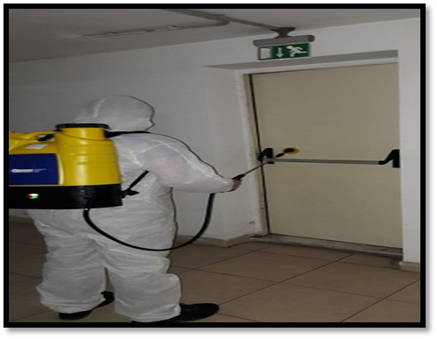

- Ortak alandaki bitkilerin periyodik bakım faaliyeti gerçekleştirilmektedir.
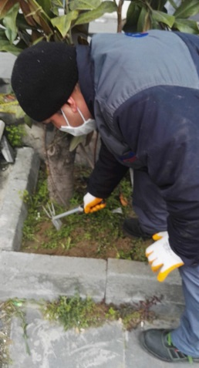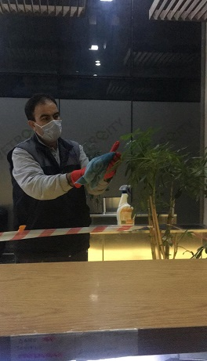
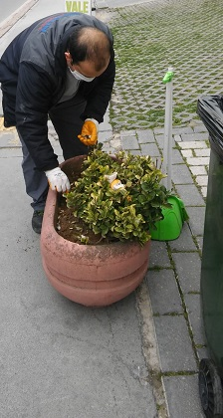
- Otopark mazgallarının temizliği gerçekleştirilmektedir.
- Bina geneli çöp kovaları dezenfektan madde ile temizlenmektedir.
